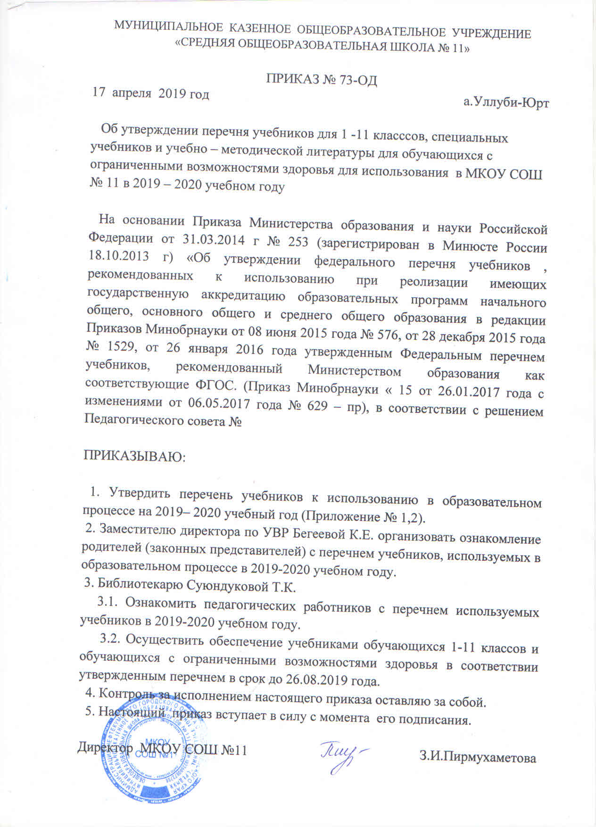

Приложение 1

к приказу МКОУ СОШ №11

от 17.04.2019г. №73 -ОД

**Перечень учебников,**

**используемых в образовательном процессе в 2019 – 2020 учебном году**

**МКОУ СОШ №11**

|  |  |  |  |  |  |  |  |
| --- | --- | --- | --- | --- | --- | --- | --- |
| Наименование учебника | Программа, авторы | | | | | | Издательство |
| **1 класс – Программа «Школа России» - ФГОС** | | | | | | |  |
| 1.Азбука. Ч.1,2 | Горецкий В.Г., Кирюшкин В.А.,ВиноградскаяЛ.А.и др. | | | | | | Просвещение |
| 2.Русский язык. | Канакина И.Ф., Горецкий В.Г. | | | | | | Просвещение |
| 3.Математика. Ч.1,2 | Моро М.И., Волкова С.И, Степанова С.В. | | | | | | Просвещение |
| 4.Окруж. мир. Ч.1,2 | Плешаков А.А. | | | | | | Просвещение |
| 5.Литературное чтение. Ч.1,2 | Климанова Л.Ф., Горецкий В.Г., Голованова М.В. | | | | | | Просвещение |
| 6.Изобразительное искусство | Неменская Л.А./Под ред.Неменского Б.М. | | | | | | Просвещение |
| 7.Музыка | Критская Е.Д.,Сергеева Г.П.,Шмагина Т.С. | | | | | | Просвещение |
| 8.Технология | ЛутцеваЕ.А.,Зуева Т.П. | | | | | | Просвещение |
| 9.Физическая культура(1-4) | Лях В.И. | | | | | | Просвещение |
| **2 класс-Программа «Школа России» - ФГОС** | | | | | | |  |
| 1.Русский язык. Ч.1,2 | Канакина И.Ф., Горецкий В.Г. | | | | | | Просвещение |
| 2.Математика. Ч.1,2. | Моро М.И., Бантова М.А., Бельтюкова Г.В. | | | | | | Просвещение |
| 3.Окружающий мир. Ч.1.2 | Плешаков А.А. | | | | | | Просвещение |
| 4.Литературное чтение. Ч.1.2 | Климанова Л.Ф., Горецкий В.Г., Голованова М.В. | | | | | | Просвещение |
| 5.Немецкий язык. Ч.1,2 | Бим И.Л., Рыжова Л.И. | | | | | | Просвещение |
| 6.Изобразительное искусство | КоротееваЕ.И./Под ред.Неменского Б.М. | | | | | | Просвещение |
| 7.Музыка | Критская Е.Д.,Сергеева Г.П.,Шмагина Т.С. | | | | | | Просвещение |
| 8.Технология | ЛутцеваЕ.А.,Зуева Т.П. | | | | | | Просвещение |
| 9.Физическая культура(1-4) | Лях В.И. | | | | | | Просвещение |
| **3 класс - Программа «Школа России» - ФГОС** | | | | | | |  |
| 1.Русский язык.Ч.1,2 | Канакина И.Ф., Горецкий В.Г. | | | | | | Просвещение |
| 2.Математика. Ч.1,2 | Моро М.И., Бантова М.А. , Бельтюкова Г.В. | | | | | | Просвещение |
| 3.Окружающий мир. Ч.1,2 | Плешаков А.А. | | | | | | Просвещение |
| 4.Литературное чтение. Ч.1,2 | Климанова Л.Ф., Горецкий В.Г., Голованова М.В. | | | | | | Просвещение |
| 5.Информатика. Ч.1,2 | Могилёв А.В., Могилёва В.Н. | | | | | | Бином |
| 6.Немецкий язык. Ч.1,2 | Бим И.Л., Рыжова Л.И. | | | | | | Просвещение |
| 7.Изобразительное искусство | Горяева Н.А.,НеменскаяЛ.А.,ПитерскихА.С.и др./Под ред.Неменского Б.М. | | | | | | Просвещение |
| 8.Музыка | Критская Е.Д.,Сергеева Г.П.,Шмагина Т.С. | | | | | | Просвещение |
| 9.Технология | ЛутцеваЕ.А.,Зуева Т.П. | | | | | | Просвещение |
| 10.Физическая культура(1-4) | Лях В.И. | | | | | | Просвещение |
| **4 класс-Программа «Школа России» - ФГОС** | | | | | | |  |
| 1.Русский язык.Ч.1,2 | Канакина И.Ф., Горецкий В.Г. | | | | | | Просвещение |
| 2.Математика.Ч.1,2 | Моро М.И., Бантова М.А., Бельтюкова Г.В. | | | | | | Просвещение |
| 3.Окружающий мир.Ч.1,2 | Плешаков А.А.,Крючкова Е.А. | | | | | | Просвещение |
| 4.Литературное чтение.Ч.1,2 | Климанова Л.Ф., Горецкий В.Г., Голованова М.В. | | | | | | Просвещение |
| 5.Информатика. Ч.1,2 | Могилёв А.В., Могилёва В.Н. | | | | | | Бином |
| 6.Немецкий язык. Ч.1,2 | Бим И.Л., Рыжова Л.И. | | | | | | Просвещение |
| 7.Изобразительное искусство | Неменская Л.А./Под ред.Неменского Б.М. | | | | | | Просвещение |
| 8.Музыка | Критская Е.Д.,Сергеева Г.П.,Шмагина Т.С. | | | | | | Просвещение |
| 9.Технология | ЛутцеваЕ.А.,Зуева Т.П. | | | | | | Просвещение |
| 10.Физическая культура(1-4) | Лях В.И. | | | | | | Просвещение |
| 11.Основы религиозных культур и светской этики.Основы светской этики 4кл. | Шемшурина А.И. | | | | | | Просвещение |
| **5 класс - ФГОС** | | | | | | |  |
| 1.Русский язык в2х.ч. | Ладыженская Т.А., Баранов М.Т., Тростенцова Л.А. | | | | | | Просвещение |
| 2.Литература в2х.ч. | Коровина В.Я., Журавлёв В.П., Коровин В.П. | | | | | | Просвещение |
| 3.Математика | Виленкин Н.Я. Жохов В.И. | | | | | | Мненозина |
| 4.Всеобщая история. История Древнего мира. | Вигасина А.А., Годер Д.И., Свенцицкая И.С. | | | | | | Просвещение |
| 5.Биология. (5-6) | Пасечник В.В., Суматохин С.В., Калинова Г.С.и др. | | | | | | Просвещение |
| 6.ОБЖ | Смирнов А.Т., Хренников Б.О. | | | | | | Просвещение |
| 7.Обществознание | Боголюбов Л.Н.,Виноградова Н.Ф., Городецкая Н.И.и др. | | | | | | Просвещение |
| 8.География (5-6) | Баринов И.И. , Плешаков А.А., Сонин Н.И. | | | | | | Просвещение |
| 9.Информатика | Босова Л.Л., Босова А.Ю. | | | | | | Бином |
| 10.Немецкий язык. Ч.1,2 | Бим И.Л., Рыжова Л.И. | | | | | | Просвещение |
| 11.Изобразительное искусство | Горяева Н.А.,Островская О.В./Под ред.Неменского Б.М. | | | | | | Просвещение |
| 12.Музыка | Сергеева Г.П.,Критская Е.Д. | | | | | | Просвещение |
| 13.Технология | Синица Н.В.,Симоненко В.Д. | | | | | | Вентана-Граф |
| 14.Физическая культура (5-7) | Лях В. И | | | | | | Просвещение |
| 15.Английский язык.Ч. 1-2 | Афанасьева О.В. Верещагина. | | | | | | Просвещение |
| **6 класс - ФГОС** | | | | | | |  |
| 1.Русский язык | Баранов М.Т., Ладыженская Т.А., Тростенцова Л.А. | | | | | | Просвещение |
| 2.Литература в2х.ч. | Коровина В.Я., ЖуравлёвВ.П. | | | | | | Просвещение |
| 3.Математика | Виленкин Н.Я. Жохов В.И. | | | | | | Мненозина |
| 4.Всеобщая история. История Средних веков. | Агибалова Е.В., Донской Г.М. | | | | | | Просвещение |
| 5.История России в2х.ч. | Арсентьев Н.М., Данилов А.А., Стефанович П.С. и др. | | | | | | Просвещение |
| 6.Обществознание | Боголюбов Л.Н.,Виноградова Н.Ф., Городецкая Н.И.и др. | | | | | | Просвещение |
| 7.Биология (5-6) | Пасечник В.В. | | | | | | Дрофа |
| 8.География (5-6) | Баринов И.И. , Плешаков А.А., Сонин Н.И. | | | | | | Просвещение |
| 9.ОБЖ | Смирнов А.Т., Хренников Б.О. | | | | | | Просвещение |
| 10.Информатика | Босова Л.Л., Босова А.Ю. | | | | | | Бином |
| 11. Немецкий язык | Бим И.Л.,Садомова Л.В., Санникова Л.М. | | | | | | Просвещение |
| 12.Изобразительное искусство | Неменская Л.А./Под ред.Неменского Б.М. | | | | | | Просвещение |
| 13.Музыка | Сергеева Г.П.,Критская Е.Д. | | | | | | Просвещение |
| 13.Технология | Синица Н.В.,Симоненко В.Д. | | | | | | Вентана-Граф |
| 14.Физическая культура (5-7) | Лях В.И. | | | | | | Просвещение |
| **7 класс – ФГОС** | | | | | | |  |
| 1.Русский язык | Ладыженская Т.А. , Баранов М.Т., Тростенцова Л.А. | | | | | | Просвещение |
| 2.Литература в2х.ч. | Коровина В.Я. , Журавлёв В.П. , Коровин В.П. | | | | | | Просвещение |
| 3.Алгебра | Макарычев Ю.Н.,Миндюк Н.Г.,Нешков К.И и др. | | | | | | Просвещение |
| 4.Геометрия (7-9) | Атанасян Л.С., БутузовВ.Ф., Кадомцев С.Б и др. | | | | | | Просвещение |
| 5.История России в2х.ч. | Арсентьев Н.М.,ДаниловА.А,Курукин И.В. | | | | | | Просвещение |
| 6 Всеобщая история. История Нового времени. 1500 – 1800 | Юдовская А.Я., Баранов П.А., Ванюшкина Л.М. | | | | | | Просвещение |
| 7.Обществознание | Боголюбов Л.Н., Городецкая Н.И., Иванова Л.Ф. | | | | | | Просвещение |
| 8.География | Коринская В.А. Душина И. В.Щенев В.А. | | | | | | Просвещение |
| 9.Биология | Латюшин В.В., Шапкин | | | | | | Дрофа |
| 10.Физика | Перышкин А.В. | | | | | | Дрофа |
| 11.Информатика | Босова Л. Л., Босова А.Ю. | | | | | | Бином |
| 12.ОБЖ | Смирнов А.Т., Хренников Б.О. | | | | | | Просвещение |
| 13. Немецкий язык | Бим И.Л.,Садомова Л.В., Санникова Л.М. | | | | | | Просвещение |
| 14.Изобразительное искусство | Питерских А.С.,Гуров Г.Е./Под ред.Неменского Б.М. | | | | | | Просвещение |
| 15.Музыка | Сергеева Г.П.,Критская Е.Д. | | | | | | Просвещение |
| 16.Технология | Синица Н.В.,Симоненко В.Д. | | | | | | Вентана-Граф |
| 17.Физическая культура (5-7) | Лях В.И. | | | | | | Просвещение |
| **8 класс – ФГОС** | | | | | | |  |
| 1.Русский язык | | Тростенцов Л.А., ЛадыженскаяТ.А., Дейкина А.Д | | | | | Просвещение |
| 2.Литература в2х.ч. | | Коровина В.Я. , Журавлёв В.П., Коровин В.И. | | | | | Просвещение |
| 3.Алгебра | | Макарычев Ю.Н.,Миндюк Н.Г.,Нешков К.И. и др. | | | | | Просвещение |
| 4.Геометрия (7-9) | | АтанасянЛ.С.,БутузовВ.Ф.,Кадомцев С.Б. и др. | | | | | Просвещение |
| 5.Обществознание | | Боголюбов Л.Н.,ГородецкаяН.И.,Иванова Л.Ф. и др. | | | | | Просвещение |
| 6.Химия | | Габриелян О.С. | | | | | Дрофа |
| 7.История России в2х.ч. | | Арсентьев Н.М.,Данилов А.А.,Курукин И.В. | | | | | Просвещение |
| 8 История нового времени | | Юдовская А.Я.,БарановП.А., Ванюшкина Л.М. | | | | | Просвещение |
| 9.Физика | | Перышкин А.В. | | | | | Дрофа |
| 10.Биология | | Пасечник В.В, Каменский А.А., Швецов Г.Г. | | | | | Просвещение |
| 11.География | | Алексеев А.И., Николина В.В., Липкина Е.К. | | | | | Просвещение |
| 12.ОБЖ | | Смирнов А.Т., Хренников Б.О. | | | | | Просвещение |
| 13.Информатика | | Босова Л. Л., Босова А.Ю. | | | | | Бином |
| 14. Немецкий язык | | Бим И.Л.,Садомова Л.В., Санникова Л.М. | | | | | Просвещение |
| 15.Технология | | Симоненко В.Д.,Электов А.А. | | | | | Вентана-Граф |
| 16.Физическая культура (8-9) | | Лях В.И. | | | | | Просвещение |
| **9 класс** | | | | | | |  |
| 1.Русский язык | | | Тростенцова Л.А., ЛадыженскаяТ.А., Дейкина А.Д, | | | | Просвещение |
| 2.Литература в2х.ч. | | | Коровина В.Я., Журавлёв В.П., Коровин В.И. | | | | Просвещение |
| 3.Алгебра | | | Макарычев Ю.Н.,Миндюк Н.Г.,Нешков К.И и др. | | | | Просвещение |
| 4.Геометрия (7-9) | | | АтанасянЛ.С.,БутузовВ.Ф.,Кадомцев С.Б и др. | | | | Просвещение |
| 5.Всеобщая история. Новейшая ист. | | | Сороко-Цюпа О.С., Сороко-Цюпа А.О. | | | | Просвещение |
| 6.История России в2х.ч. | | | Арсентьев Н.М.,Данилов А.А.,Левандовский А.А и др. | | | | Просвещение |
| 7.Биология | | | Пасечник В.В., Каменский А.А. Швецов Г.Г. | | | | Просвещение |
| 8.Физика | | | Пёрышкин А.В.,Гутник Е.М. | | | | Дрофа |
| 9.Химия | | | Габриелян О.С. | | | | Дрофа |
| 10.ОБЖ | | | Смирнов А.Т., Хренников Б.О. | | | | Просвещение |
| 11.География | | | Алексеев А.И.. Николина В.В.,Липкина Е.К. | | | | Просвещение |
| 12.Обществознание | | | Боголюбов Л.Н.,Матвеева А.И.,Жильцова Е.И и др. | | | | Просвещение |
| 13. Немецкий язык | | | Бим И.Л.,Садомова Л.В., Санникова Л.М. | | | | Просвещение |
| 14.Информатика. | | | Босов Л.Л., Босова А.Ю. | | | | Бином |
| 15.Физическая культура (8-9) | | | Лях В.И. | | | | Просвещение |
| 16.Английский язык | | | Афанасьева О.В. Михеева И.В. | | | | Дрофа |
| **10 класс** | | | | | | |  |
| 1.Русский язык(10-11) | | | | Власенков А. И., Рыбченкова Л.М | | | Просвещение |
| 2.Литература Ч.1,2. | | | | Лебедев Ю.В. | | | Просвещение |
| 3.Алгебра и начала анализа -10 | | | | Макарычев Ю.Н. Миндюк Н.Г. Нешков К.И. Суворова С.Б. | | | Просвещение |
| 4.Геометрия (10-11) | | | | АтанасянЛ.С.,Бутузов В.Ф., Кадомцев С.Б и др. | | | Просвещение |
| 5.Биология (10 - 11) | | | | Каменский А.А.,КриксуновЕ.А.,Пасечник В.В. | | | Дрофа |
| 6.Химия | | | | Габриелян О.С. | | | Дрофа |
| 7.Физика | | | | Мякишев Г.Я.,БуховцевБ.Б.,Сотский Н.Н. | | | Просвещение |
| 8.География (10-11) | | | | Максаковский В.П. | | | Просвещение |
| 9. История России | | | | Сахаров А.Н.,Загладин Н.В., | | | Русское слово |
| 10.Обществознание | | | | Боголюбов Л.Н., Аверьянов Ю.А. Белявский А.В и др. | | | Просвещение |
| 11.Информатика | | | | Семакин И.Г.,Хеннер Е.К., Шеина Т.Ю. | | | Бином |
| 12.ОБЖ | | | | Смирнов А.Т., Хренников Б.О. | | | Просвещение |
| 13. Немецкий язык | | | | Бим И.Л.,Садомова Л.В., Санникова Л.М. | | | Просвещение |
| 14.Физическая культура (10-11) | | | | Лях В.И. | | | Просвещение |
| **11 класс** | | | | | | |  |
| 1.Русский язык(10-11) | | | | | Власенков А.И., Рыбченкова Л.М. | | Просвещение |
| 2.Литература в2х.ч. | | | | | Коровин В.И. Журавлёв В.П. Коровина В.Я. | | Просвещение |
| 3.Алгебра и начала анализа (10-11) | | | | | Колмогоров А.Н.,Абрамов А.М.,Дудницин Ю.П. и др. | | Просвещение |
| 4.Геометрия (10-11) | | | | | АтанасянЛ.С.,Бутузов В.Ф., Кадомцев С.Б. и др. | | Просвещение |
| 5.Биология (10-11) . | | | | | Каменский А.А.,КриксуновЕ.А.,Пасечник В.В. | | Дрофа |
| 6.Химия | | | | | Габриелян О.С. | | Дрофа |
| 7.География (10-11) | | | | | Максаковский В.П. | | Просвещение |
| 8.Физика | | | | | Мякишев Г.Я.,Буховцев Б.Б.,Чаругин Л.Ф. и др. | | Просвещение |
| 9.Обществознание | | | | | Боголюбов Л.Н., Городецкая Н.И.,ИвановаЛ.Ф.и др. | | Просвещение |
| 10. История России | | | | | ЗагладинН.В.,Петров Ю.А. | | Русское слово |
| 11.Информатика | | | | | Семакин И.Г.,ХеннерЕ.К.,Шеина Т.Ю. | | Бином |
| 12. Немецкий язык | | | | | Бим И.Л.,Садомова Л.В., Санникова Л.М. | | Просвещение |
| 13.ОБЖ | | | | | Смирнов А.Т., Хренников Б.О. | | Просвещение |
| 14.Астрономия | | | | | Воронцов-Вильяминов Б.А.,Страут Е.К. | | Дрофа |
| 16.Физическая культура (10-11) | | | | | Лях В.И. | | Просвещение |
| **Учебники для обучающихся с ОВ**З | | | | | | | |
| **3класс** | | | | | | | |
| 1.Чтение в 2 частях | | | | | | Ильина С.Ю., Аксёнова А.К. | Просвещение |
| 2.Математика в 2частях | | | | | | Алышева Т.В. | Просвещение |
| 3.Речевая практика | | | | | | Комарова С. В. | Просвещение |
| 4.Технология. Ручной труд. | | | | | | Кузнецова Л.А. | Просвещение |
| 5.Мир природы и человека в 2частях | | | | | | Матвеева Н.Б., Ярочкина И.А. | Просвещение |
| 6.Изобразительное искусство | | | | | | Рау М.Ю., Зыкова М.А. | Просвещение |
| 7.Русский язык в 2частях | | | | | | Якубовская Э.В., Коршунова Я.В. | Просвещение |